Lecţia 18. Modificarea lăţimii coloanelor şi a înălţimii rândurilor

Obiectivele lecţiei
În această lecţie veţi vedea cum puteţi modifica lăţimea coloanelor şi înălţimea rândurilor pentru a folosi optim spaţiul foii de calcul. Puteţi să faceţi aceste modificări manual, sau puteţi lăsa programul să facă acest lucru în locul dumneavoastră, cu ajutorul facilitaţii AutoFit.

Modificarea lăţimii coloanelor şi a înălţimii rândurilor, cu ajutorul

mouse-ului
Puteţi să adaptaţi lăţimea unei coloane sau înălţimea unui rând folosind o caseta de dialog, sau cu ajutorul mouse-ului.

Ce rost are? Aţi putea să nu consideraţi necesară modificarea înălţimii rândurilor, având în vedere faptul că aceasta este modificată automat atunci când schimbaţi dimensiunea fontului. Dacă însă lăţimea unei coloane nu este suficient de mare pentru datele incluse, atunci datele nu vor fi afişate, apărând sub forma #####. Într-un astfel de caz, trebuie să adaptaţi lăţimea coloanei, pentru a putea vedea datele conţinute.
ATENŢIE

Iată cum puteţi să modificaţi înălţimea rândurilor sau lăţimea coloanelor, cu ajutorul mouse-ului:
- Pentru a modifica înălţimea unui singur rând, sau lăţimea unei singure coloane, treceţi la pasul 2. Pentru a modifica înălţimea mai multor rânduri sau lăţimea mai multor coloane, mai întâi trebuie să selectaţi capetele de rând sau coloana corespunzătoare, cu ajutorul mouse-ului.
- Plasaţi indicatorul mouse-ului pe capul unui rând sau al unei coloane, ca în figura 18.1. (Folosiţi latura din dreapta a chenarului capului de coloană, pentru a modifica lăţimea coloanei; folosiţi latura de jos a chenarului capului de rând, pentru a modifica înălţimea rândului.)
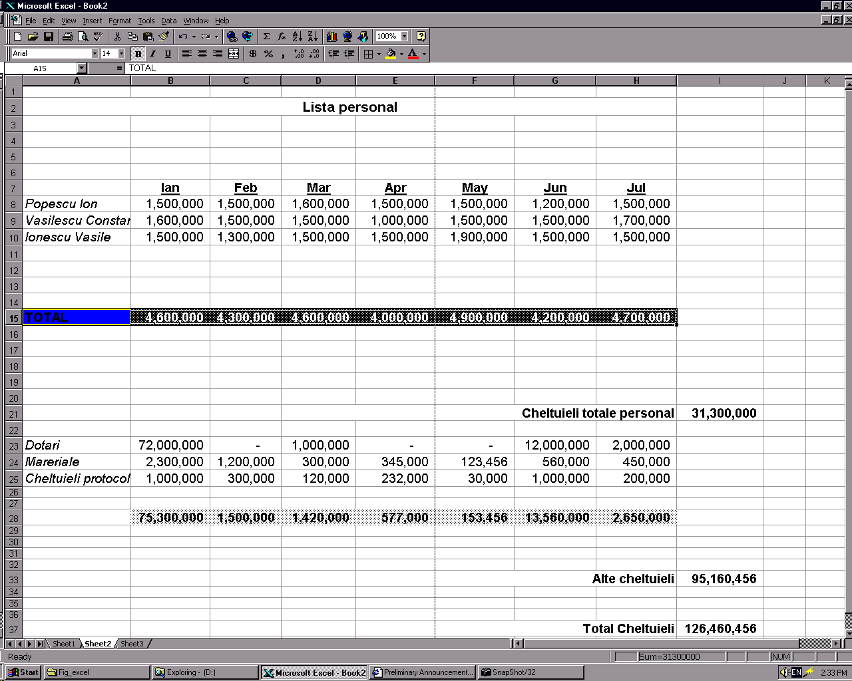
Trăgând latura din dreapta a chenarului coloanei A, puteţi modifica lăţimea acestei coloane

Figura 18.1 Indicatorul mouse-ului ia forma unei săgeţi cu două vârfuri atunci când îl plasaţi pe chenarul capului de rând sau de coloană.
- Trageţi chenarul până când obţineţi dimensiunile dorite.
- Eliberaţi butonul mouse-ului, iar Excel va adapta înălţimea rândului sau lăţimea coloanei.

Modificarea cu ajutorul funcţiei AutoFit Pentru a lăţi automat o coloana astfel încât să cuprindă cea mai lungă intrare, folosind în acest scop facilitatea AutoFit din Excel, executaţi dublu clic pe latura din dreapta a chenarului capului de coloană. Pentru a mări înălţimea unui rând corespunzător intrării cu fontul cel mai mare, executaţi dublu clic pe latura de jos a chenarului capului de rând. Pentru a modifica simultan mai multe coloane sau rânduri, selectaţi capetele corespunzătoare cu mouse-ul, apoi executaţi dublu clic pe latura chenarului aflat la limita inferioară sau în extrema dreaptă.
SFAT

Utilizarea meniului Format pentru un control mai exact

Puteţi să modificaţi dimensiunile unui rând sau ale unei coloane trăgând chenarul sau. Nu puteţi însă să controlaţi dimensiunea la fel de exact ca în cazul utilizării comenzilor Format, Row Height şi Format, Column Width pentru obţinerea unor dimensiuni precise.
Iată ce paşi trebuie să efectuaţi pentru a folosi meniul Format la modificarea lăţimii unei coloane:
- Selectaţi coloana (coloanele) pentru care vreţi să modificaţi lăţimea. Pentru a modifica lăţimea unei singure coloane, selectaţi o celulă din coloana respectivă.
- Deschideţi meniul Format, selectaţi Column, apoi selectaţi Width. Pe ecran va apărea caseta de dialog Column Width (vezi figura 18.2).
- Introduceţi valoarea dorită pentru lăţime. Lăţimea prestabilită este 8.43.
- Executaţi clic pe OK sau apăsaţi tasta Enter pentru a valida schimbările efectuate.

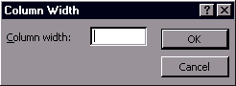
Figura 18.2 Modificarea lăţimii coloanei.

În configuraţia prestabilită, Excel face ca rândul să fie ceva mai înalt decât cel mai înalt caracter din rândul respectiv. De exemplu, dacă cel mai înalt font are 10 puncte, Excel creează un rând cu înălţimea de 12,75 puncte. Puteţi folosi meniul Format pentru a modifica manual înălţimea rândului:
- Selectaţi rândul (rândurile) pentru care doriţi să modificaţi înălţimea. (Pentru a modifica înălţimea unui singur rând, selectaţi o celulă din rândul respectiv.)
- Deschideţi meniul Format, selectaţi Row, apoi selectaţi Height. Pe ecran va apărea caseta de dialog Row Height, ca în figura 18.3.
- Introduceţi înălţimea dorită (în puncte).
- Executaţi clic pe OK sau apăsaţi tasta Enter pentru a aplica modificarea în foaia de calcul.

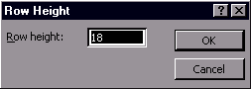
Figura 18.3 Modificarea înălţimii rândului.

În această lecţie aţi învăţat să modificaţi înălţimea rândurilor şi lăţimea coloanelor. În lecţia următoare veţi învăţa să creaţi diagrame.

